Cristian Garzon Bernal

Descripcion y Sprites.

## Personaje - Camilo Perezoso

**Personalidad**: los lápices al impactar crean una iluminación para así demostrar que acertaron en el objetivo.

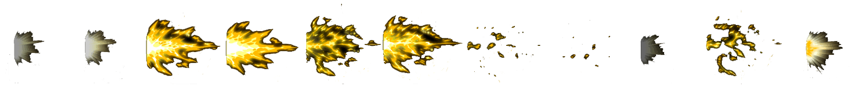

**Plagio Reutilización:** Aparece un contenedor derramando veneno sobre el enemigo.



## Personaje – Felipe Oso

**Personalidad:** Los cuadernos el impactar sobre el enemigo crean un efecto de choque.



**Plagio Error 404:**

Aparece un aura que restaura la vida de Felipe en un 50%. (En el documento inicial se hablaba de que eran signos de interrogación).



## 

## Personaje – Carlos Buitre

**Personalidad:**

Al caer **Jeringas,** **Hojas,** **Curas** y **vendajes** del cielo e impactar aparecerá un tipo de explosión en el lugar donde aterrice la habilidad.



**Plagio Mosaico:**

Al impactar la bola de luz esta dejara al enemigo aturdido por lo que se hara alusión a un tipo de electrocución en el sprite.

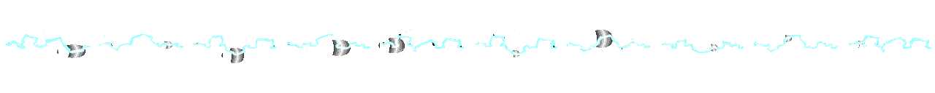

## Personaje – Luis Víbora

**Personalidad:**

Al impactar computadores sobre el enemigo estas tendrán un efecto de explosión al caer y golpear el objetivo.

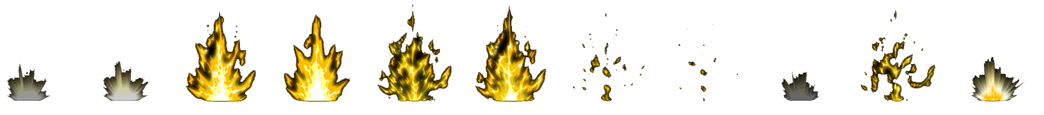

**Plagio:**

Al impactar sobre el enemigo la habilidad suplantada esta creara un estallido que sube hasta el cielo.

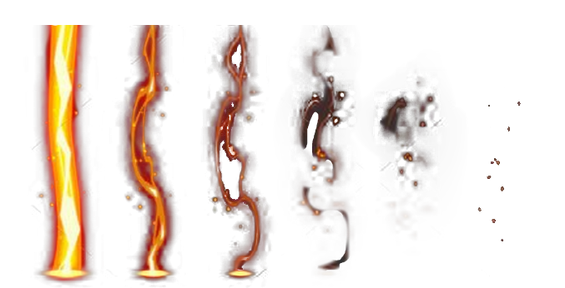

## 

## Personaje – Andrés Zorro

**Personalidad**:

Al caer palabras sobre el enemigo estas impactaran creando una explosión azul.



**Plagio Búsqueda y Reemplazo**:

Al recibir el impacto de la habilidad del enemigo activa un escudo reflector que devuelve la habilidad.



Al devolver la habilidad al enemigo y que esta impacte saldrá un tipo de garrazo cuando la habilidad toque al enemigo.



## Personaje – Nicolás Lagarto

**Personalidad:**

Al impactar las chocolatinas o los balones sobre el enemigo saldrá un humo negro que se desvanecerá con el tiempo.

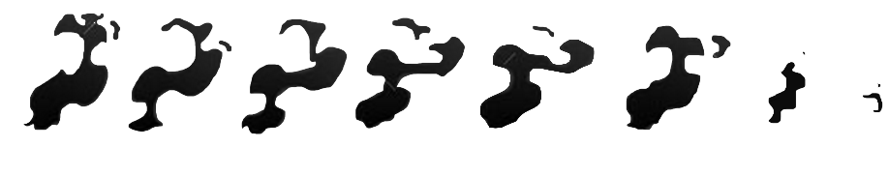

**Plagio Copia y Pegado:**

Este Sprite ya lo había realizado otro compañero por eso no hice uno nuevo.

## Personaje – Víctor Hiena

**Personalidad:**

Las caritas al aterrizar formaran una nube de humo que subirá y desaparecerá con el tiempo.



**Plagio Fuente RSS:**

Al elegir una de las 4 habilidades que se usara, esta contara con el mismo efecto de impacto que

Lleve la habilidad ejida.

## Personaje – Juan Camaleón

**Personalidad:**

Al caer camaleones sobre el enemigo estos impactaran creando mini explosiones de muchos colores.



**Plagio Hibrido:**

El camaleón al impactar el rayo que sale de sus ojos creara una nube de humo.



## Personaje – Ana y Sara abeja

Personalidad:

Al caer palabras como **“Copiar Examen”,** **“Usa celular”,** **“Toma fotos al examen”,** **“Miremos al compañero”** sobre el enemigo estas impactaran creando una llama de fuego cada vez que una de estas impacte.

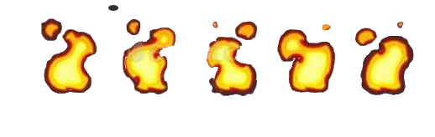

**Plagio Reutilización:**

El enjambre al atacar al enemigo este recibirá un efecto de impacto rojo varias veces, para demostrar los piquetes de las abejas.



## Personaje – Ivan Ruiseñor

Al caer notas musicales sobre el oponente estas impactaran creando un resplandor a blanco y negro.



## Personaje – Tati Hormiga

Al lanzar el símbolo de cooperación este impactará sobre el enemigo y detrás de él saldrá una especie de viento indicando el impacto.

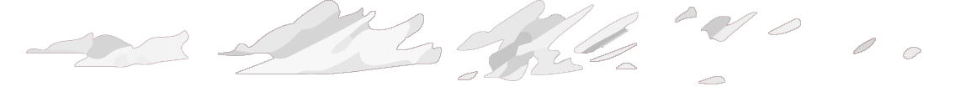

## Personaje – Andrés Gallo

Cada que cae un reloj e impacta sobre el enemigo este hará una explosión sobre el oponente.

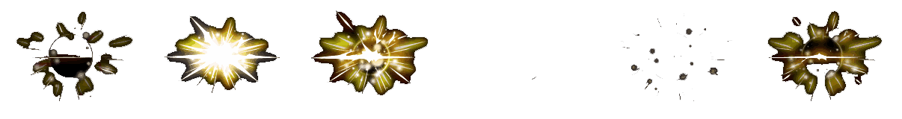

## 

## Personaje – Fabián Canario

Cuando caen las palabras como **“Respeto”,** **“Voluntad”,** **“Valentía”,** **“Orden”,** “**Honestidad”** sobre el oponente este ardera en llamas.



## Personaje – Cata Sierva

**Personalidad**:

Al igual que Víctor la hiena, Cata la sirva lanza carita desde el cielo. Las caritas al aterrizar formaran una nube de humo que subirá y desaparecerá con el tiempo.



## 

## Personaje – Ana Pantera

Al lanzar e impactar el símbolo dela amistar saldrá un circulo que formará un corazón azul.

## Personaje – Daniela Jirafa



Las alas al impactar saldrá un nuevo efecto detrás del enemigo nuevamente impactando con las alas.

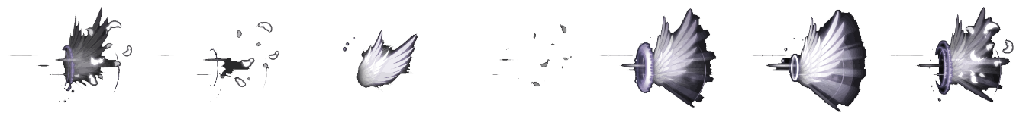

Personaje – Daniel León y Pedro Ratón

Los **cuadernos,** **Lápices, Hojas, relojes** al impactar a su oponente saldrá un efecto con forma de hoja.

